Durch einen Doppelklick, können Sie die Kopfzeile bearbeiten!

Erfahrungsbericht Auslandsstudium

- Darf der Bericht anonymisiert, also ohne Ihren Namen und E-Mail, auf der Webseite der Viadrina veröffentlicht werden?
[X ] Ja [ ] Nein

- Darf auf Anfrage eines interessierten Viadrina-Studierenden Ihr Erfahrungsbericht samt Ihrer Kontaktdaten an diese/n weitergeben werden?
[ ] Ja [ X ] Nein

- Bitte bestätigen Sie, dass Sie im Erfahrungsbericht nicht direkt die Namen dritter Personen (Dozierende/-r, Vermietende/-r) aufführen.
[ X ] Ja [ ] Nein - in diesem Fall wird Ihr Bericht nicht veröffentlicht.

- Bitte beachten Sie, dass Sie nur Fotos verwenden dürfen, die Sie selber gemacht haben und nicht aus Drittquellen stammen (aus dem Internet etc.). Mit der Zusendung geben Sie der Europa-Universität Viadrina die Nutzungsrechte an den Fotos für die evtl. Veröffentlichung des Berichtes auf unserer Webseite. Die Urheberrechte bleiben bei Ihnen.
[ X ] Ja, ich bestätige, dass alle Fotos meine eigenen sind.

Es würde uns freuen, wenn Sie auf folgende Punkte eingehen (der Bericht sollte mindestens 2 Seiten haben, für die maximale Anzahl an Seiten gibt es keine Begrenzung):

- Vorbereitung (Empfehlungen zur Planung, was ist zu beachten z.B. ggf. für Visa, Versicherung, Anreisemöglichkeiten? Wie sah die Bewerbung an der Gasthochschule aus? Gab es Einführungsveranstaltungen an der Gastuni? Waren diese verpflichtend und zu welchem Datum fanden Sie statt? Gab es ein Tutoren/Buddy-Angebot?)
- Unterkunft (Wie haben Sie eine Unterkunft gefunden? Haben Sie Tipps dazu, z.B. was vermieden werden sollte? Gab es Studierendenwohnheime? Mietkosten? Welche Wohngegend würden Sie empfehlen?)
- Studium an der Gasthochschule (Wie sah der Unialltag aus? Anwesenheitspflicht? Welche Kurse haben Sie belegt? Durften Sie Kurse verschiedener Fakultäten wählen? Link zu den Kurslisten der Partneruni. Wie laufen die Prüfungen ab? Wurden Sprachkurse angeboten? Wie fanden Sie die Uni allgemein und das Betreuungsangebot für Austauschstudierende?)
- Alltag und Freizeit (Wie hoch sind die Lebenshaltungskosten insgesamt, bzw. wie viel Geld sollte monatlich zur Verfügung stehen? Kosten und Tipps bzgl. der öffentlichen Verkehrsmittel? Freizeit- Sportangebote?)
- Fazit (schlechteste und beste Erfahrung)
- Verbesserungsvorschläge/Feedback (Wie können wir, Ihrer Meinung nach, unsere Austauschprogramme verbessern, z.B. bezgl. der Beratung, gewährter Informationen, des Bewerbungsverfahrens an der Viadrina?) – Dieser Abschnitt soll der Abteilung für Internationale Angelegenheiten der Viadrina als Feedback dienen und wird nicht veröffentlicht.

Oviedo ist eine relativ kleine Stadt im Norden Spaniens und die Hauptstadt von Asturien. Die Stadt liegt ungefähr 30 min mit dem Auto vom Meer in Gijon entfernt, ebenfalls braucht man 30 Minuten bis in die Berge. Die Berge bieten wunderschöne Aussichten, ob im Sommer mit all den grünen Landschaften oder im Winter vom Schnee bedeckt. Es regnet ab November relativ viel, aber wenn die Sonne scheint, ist es wieder wunderschön. Der Regen im Norden bringt die für Spanien eher ungewöhnlich grünen Landschaften hervor.

Vorbereitung, Flug und Unterkunft.

Meinen Platz in Oviedo habe ich unerwarteterweise von unserer Uni zugewiesen bekommen, da mein Erstwunsch nicht mehr zur Verfügung stand. Erst war ich nicht ganz überzeugt von dieser Wahl, habe mich aber dennoch darauf eingelassen, da ich die Stadt nicht kannte und auch sonst nie im Norden Spanien war.
Während des Ausfüllens des LA gab es eine Komplikation mit meinen Kursen. Ich hatte mir auf der Uniwebsite (http://sies.uniovi.es/ofe-pod-jsf/web/oferta/seccion-5.faces) die Kurse rausgesucht, welche ich belegen wollte. Allerdings werden auf der Website der Uni auch die Kurse angezeigt, welche in Gijon angeboten werden. Diese können die gleichen wie in Oviedo sein. Es gibt also beispielsweise den Kurs “Foreign Trade“ sowohl in Oviedo als auch in Gijon. Da ich mir dessen nicht bewusst war, habe ich 2 Kurse aus Gijon auf meinem LA gehabt. Die für mich zuständige Koordinatorin in Spanien hat mich darüber zum Glück aufgeklärt und ich musste es wechseln, bevor sie mir den unterschriebenen Zettel zurückschickte. Wie ich mitbekommen habe hatte ein Mädchen aus Italien leider nicht so viel Glück und musste den Kurs in Gijon belegen und somit pendeln, da sie dennoch Kurse in Oviedo hatte.

Meine Reise nach Oviedo begann mit einem RyanAir Flug bis nach Santander für ca 190€, da mein Flugzeug zeitgleich zum letzten Bus nach Oviedo landete, musste ich eine Nacht in Santander in einem Hostel schlafen und hatte dafür noch einige Abendstunden, um Santander zu erkunden. Der Bus am nächsten Tag nach Oviedo kostete mich 10€.

Eine Unterkunft in Oviedo habe ich mir von Deutschland aus noch nicht gebucht. Zwar habe ich regelmäßig nach Angeboten gesucht, allerdings wollte ich, da ich noch nicht wusste, wo die beste Lage zum Wohnen sein wird, noch keine Wohnung fest mieten. Außerdem wollte ich die Wohnung erst einmal sehen, bevor ich sie beziehe. Also habe ich die ersten 5 Tage im Hotel gewohnt und mich in der Zeit um eine Wohnung gekümmert.
Nach unkompliziertem Suchen und 3 Wohnungsbesichtigungen habe ich im direkten Zentrum eine Wohnung mit Balkon, 2 Badezimmern, WG-Küche und 5 Zimmern inkl. Wohnzimmer gefunden (250€ + Nebenkosten). Von dort aus habe ich ca. 20 min bis zur Uni (El Cristo) gebraucht. Jede Fahrt mit dem Bus kostet 1.20€ oder mit Rabatt 0.90€ (mit der ALSACARD).

Nach kurzen Eingewöhnungstagen habe ich den Weg zum International Office gemacht, da sich in Oviedo fast alles im Zentrum abspielt, war auch dieser Weg nur ca. 5 min. von meiner WG entfernt.
In Spanien wird Spanisch gesprochen. Demzufolge hatte ich nach einigen Kommunikationshürden endlich jemanden im International Office gefunden, der auch Englisch sprach und mir weiter helfen konnte. Um sich in die Kurse einschreiben zu lassen und die Zugangsdaten zum Portal zu erhalten, musste man im El Cristo Campus zum Office gehen, in dem nun wirklich niemand Englisch sprach. Mit Selbstvertrauen ist aber auch das kein Problem gewesen, ich habe einen Studenten angesprochen, der mir gerne weitergeholfen hat und mein Anliegen erklärte.

Studium

Nachdem ich aufgrund von sich überschneidenden Unterrichtszeiten nur in 3 anstelle von 4 Kursen eingeschrieben war, konnte mein Studium losgehen.
Ich hatte jeden Tag von 9 Uhr -10:45 Uhr Unterricht, nur Dienstag fing mein Unterricht erst um 10:45 Uhr an. Dienstags ist Martes de Tapas.!
Also hatte ich schon ab Mittag Freizeit. Die von mir gewählte Unterrichtssprache war Englisch und aufgrund der zuvor aufgekommenen Kommunikationsschwierigkeiten war ich positiv überrascht, wie gut die Professoren dann doch auf Englisch unterrichtet haben. Es gab viele Hausaufgaben, Gruppenarbeiten und Präsentationen. Dadurch kam man in den Kontakt mit den Studenten aus Asturien. Außerdem hatte es den Vorteil, dass man sich kontinuierlich mit dem Unterrichtsstoff befasst hat. Der Campus im El Cristo hat einen Sportplatz, eine Cafeteria mit leckeren Brötchen, einen Copyshop und eine Bibliothek mit einem atemberaubenden Ausblick auf die Berge und Landschaften.

Alltag und Freizeit

Der Alltag nach der Uni beinhaltet, sich mit Freunden zu treffen. Diese Treffen liefen meistens darauf hinaus, sich in einem Café bei schönem Sonnenstrahl, einem Bierchen, Kaffee oder Wein zu unterhalten und Spaß zu haben. Im Stadtzentrum gibt es 2-3 schöne Parks, in denen man sich mit Freunden oder auch alleine einen entspannten Nachmittag machen kann und drum herum und in der Altstadt findet man viele Restaurants und Bars. Da das Zentrum Oviedo’s relativ klein ist und sich alles im Zentrum abspielt, braucht man nicht lange von einem Ort zum anderen.
Man kann zu Fuß eine ca. 1h Wanderung auf einen Berg machen, von dem man einen schönen Blick auf die Stadt hat und gleichzeitig das Denkmal Oviedos besucht hat, die Cristo Statue.
Von 17-20:30 schließen lokale Restaurants und Märkte. Wenn man also genau zu dieser Zeit, so wie ich, Hunger bekommt, muss man also kochen und kann nicht draußen Essen.
Asturien ist bekannt für ihren Sidra, ihr werdet also nicht drum rum kommen, auch mal den ortstypischen Wein zu probieren. Manchen schmeckt es, manchen nicht.
Oviedo ist umgeben von schöner Natur und alten Städten, ob am Strand oder im Innenland, Asturien hat einiges zu bieten und ich empfehle, sich auch viele Städte und Landschaften anzugucken.
ESN Oviedo veranstaltet viele Aktivitäten z.B.: Volleyball, Fußball, Bierpong, Martes De Tapas (immer Dienstags!) aber auch Reisen während meinem Aufenthalts ging es ins Baskenland (San Sebastian(zu empfehlen!!!), Bilbao etc.), nach Lissabon und Porto, nach Sevilla und Leon.
Wenn ihr es einmal nicht schafft, auf eine dieser Reisen mitzufahren, habt ihr die Möglichkeit mit der ESN-CARD (Vorort ausstellbar) Rabatte bei Ryanair (20kg free + 15% Rabatt) oder Alsa und vielen anderen öffentlichen Verkehrsmitteln zu ergattern.
Jeden Dienstag ist Martes de Tapas (übersetzt: Tapas Dienstag), ich schreibe das nun zum 3. Mal, um euch bewusst zu machen, das dies ein wichtiger Tag für ESN Teilnehmer in Oviedo ist und es sehr schwer sein kann, Mittwochs aus dem Bett aufzustehen, da dieser Abend auch gerne erst zwischen 2 Uhr und 4 Uhr zum Ende kommen kann.
Durch die regelmäßigen ESN Aktivitäten und die relativ kleine Stadt (220.000 Einwohner) lernt man neue Menschen im gefühlten Minutentakt kennen.
Die Lebenskosten sind nicht sehr viel anders als in Deutschland, es gibt preiswerte und teure Supermärkte aber da das Angebot von Tiefkühlkost bis zur Fischtheke und von der 1L Glaswasserflasche (1.15€) bis zur 8L Plastikwasserflasche (0.9€) reicht, muss jeder für sich selbst ausmachen wo er einkaufen möchte. In Bars kostet 1 Bier 1€, was für jeden Studenten ein willkommenes Angebot sein kann.

Fazit

Ich habe mein Auslandssemester sehr genossen und habe fast durchweg positive Erinnerungen an meine Zeit in Oviedo. Im November hat es, bis auf ein paar wenige Tage, leider einen ganzen Monat nur geregnet. Aber da ich viele neue Freunde gefunden habe, sind wir im November auch das ein oder andere mal in andere Städte geflogen und gefahren.
Positiv empfand ich die Landschaften, den Zusammenhalt und die Anzahl an Aktivitäten mit ESN, andererseits konnte man durch die Reisen und Unternehmungen im Wochentakt gut und gerne mal vergessen, dass man sich doch des Öfteren mal der Uni widmen sollte, zusätzlich wohnen die meisten Studenten im Zentrum wodurch man von Tür zu Tür oftmals nicht länger als 5 min braucht, manchmal sogar nur Sekunden. Durch 3 verschieden verteilten Bibliotheken im Zentrum war es aber auch kein Problem, all das nachzuholen.

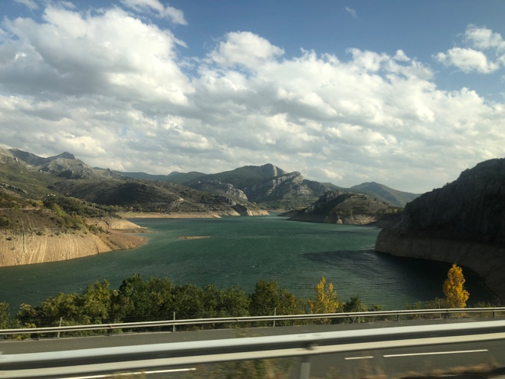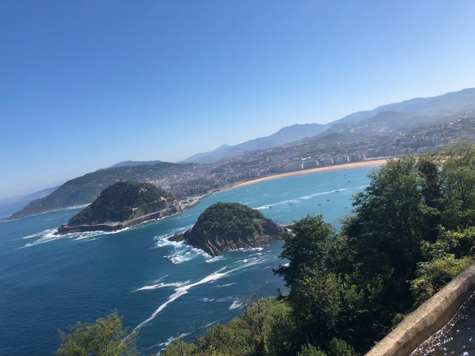
Landschaft (Leon) Blick auf St. Sebastian

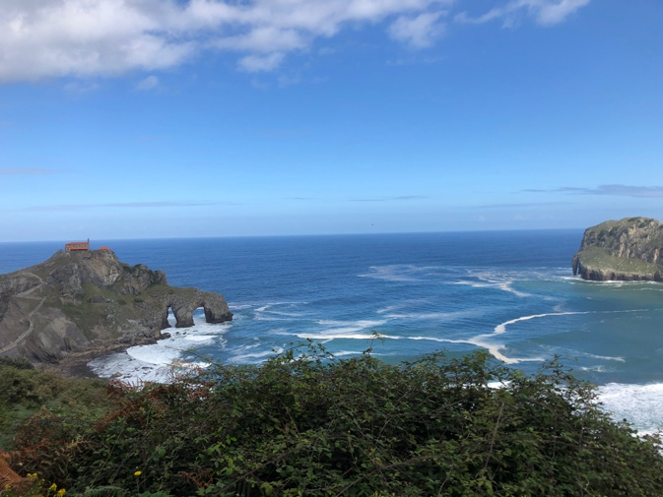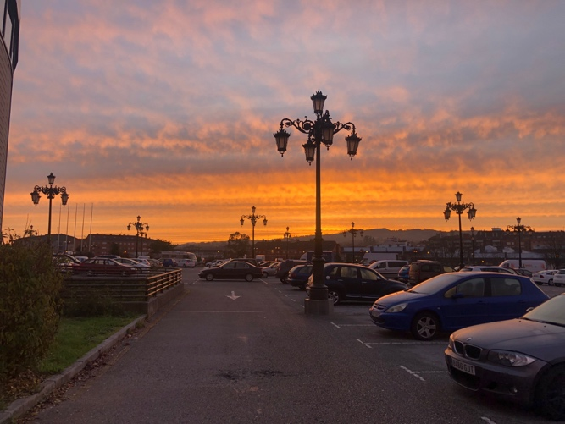
Bilbao (Game Of Thrones Drehort) Abendblick vor der Bibliothek El Cristo

